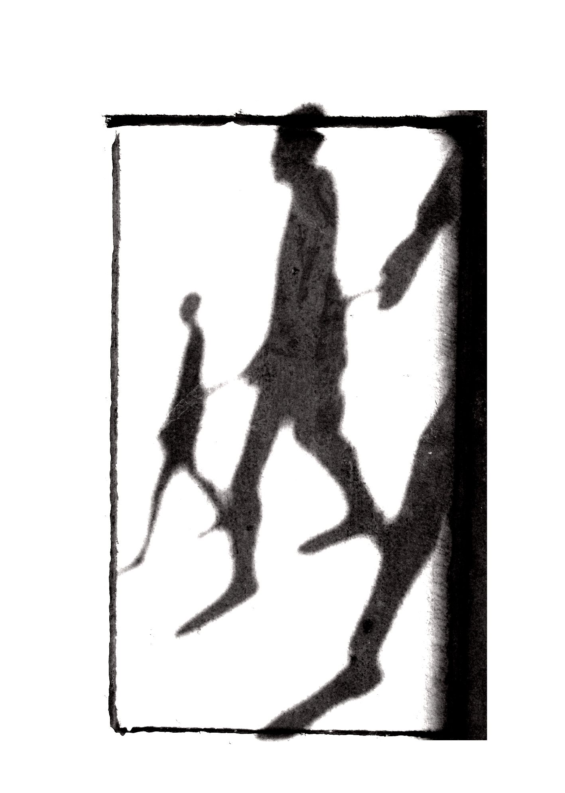

Biblioteca di Scienze Tecnologiche - Architettura
Università di Firenze – Facoltà di Architettura – Sistema Bibliotecario di Ateneo
ARCHI-TE’
INCONTRI TRASVERSALI

Aula Magna di Palazzo San Clemente - Facoltà di Architettura
Via Micheli 2

Giovedì 23 Aprile ore 15,30

Giardini verticali e metamorfosi urbane
Intervento di Anna Lambertini

Provvedere alla diffusione di spazi aperti, di vegetazione e di risorse naturali all’interno del tessuto costruito costituisce una delle sfide più importanti per le società del XXI secolo, destinate ad un futuro sempre più urbano. Una sfida che riguarda non solo gli aspetti più complessi di pianificazione e di indirizzo generale delle trasformazioni territoriali e paesaggistiche, ma che coinvolge necessariamente anche la dimensione urbana e architettonica, relativa alla definizione dei luoghi dell’abitare. Rispetto a questo secondo ambito, il giardino verticale sembra costituire una promettente categoria progettuale: il manufatto architettonico viene trattato come un supporto utile a moltiplicare le superfici disponibili per introdurre vegetazione in città e per estendere così allo spazio verticale le opportunità di fruizione (attiva o passiva) di una inconsueta natura artificialis. Il contributo, attraverso un percorso scandito da alcune parole chiave e articolato in sezioni tematiche, si propone di documentare la varietas di tecnologie e di possibilità espressive legate alla produzione attuale di giardini verticali, letti come dispositivi adatti a connotare l’ambiente costruito di nuove funzioni ecologiche ed estetiche.

Anna Lambertini, architetto, specializzata in Architettura dei giardini e Progettazione del paesaggio, è dottore di ricerca in Progettazione Paesistica. Oltre all’attività professionale di paesaggista, svolge attività di ricercatrice free-lance e collabora a programmi di ricerca presso il Dipartimento di Urbanistica e Pianificazione del Territorio dell’Università di Firenze. E’ docente a contratto di Architettura del paesaggio al corso di “Gestione Tecnica del Paesaggio” dell’Università di Perugia e di Laboratorio progettuale sul giardino contemporaneo del Master interfacoltà di secondo livello in “Paesaggistica” dell’Università di Firenze.
Ha pubblicato vari contributi relativi all’architettura dei giardini e del paesaggio, tra cui recentemente il volume Giardini in Verticale, VerbaVolant, Hong-Kong 2007 (anche in versione inglese Vertical Gardens, Thames&Hudson, Londra 2007, e francese Jardins Verticaux, Citadelle&Mazenod, Paris, 2007). La tesi di dottorato Fare parchi urbani. Etiche ed estetiche del progetto contemporaneo in Europa, edita dalla Firenze University Press, ha ricevuto una menzione speciale al Premio Grinzane Cavour – Giardini Hanbury 2006.

Per questo incontro sui giardini verticali La Via del Tè ha pensato di offrire il tè al gelsomino



